·物理·

学业水平模拟检测卷(一)
(测试时间：90分钟 评价分值：100分)

一、单项选择题Ⅰ(本大题共30小题，每小题1分，共30分．在每小题给出的四个选项中，只有一个选项符合题目要求)
1．亚里士多德认为力是维持物体运动的原因，最先推翻了这一观点的科学家是( )
A．开普勒 B．伽利略 C．安培 D．牛顿

解析：伽利略利用理想斜面实验否定了力是维持运动的原因的观点．
答案：B

2．在下列物理探究活动的表述中，加点标示的物体可以看作质点的是( )
A．研究地球不同纬度处的自转线速度 B．研究地球绕太阳运动的周期
C．研究飞机转弯时机翼的倾斜角度 D．研究永丰通过长江大桥的时间xkb1.com

解析：地球到太阳的距离远大于地球的大小，地球的大小形状可忽略，B选项对．
答案：B

3．下列对物体运动的描述中，有关参考系的说法正确的是( )
A．“一江春水向东流”以水面上的船为参考系
B．“地球绕太阳的公转”以地球为参考系
C．“钟表的时针在转动”以表盘为参考系
D．“火车行驶出站台”以该列车上的乘客为参考系

解析：钟表时针转动以轴为参考点，而轴相对表盘静止，可以看作以表盘为参考系，C正确．
答案：C

4．百米赛跑中，一名学生在20 m处的瞬时速度为8 m/s，12.5 s末到达终点的瞬时速度为8.5 m/s，则他在全程的平均速度是( )
A．8 m/s B．8.5 m/s C．8.25 m/s D．9 m/s

解析：平均速度等于位移与时间的比值，即v＝ m/s＝8 m/s.
答案：A

5．下列物理量均为矢量的是( )
A．速度、力、质量 B．加速度、力、温度
C．平均速度、功、位移 D．瞬时速度、加速度、力

解析：瞬时速度、加速度、力都是既有方向又有大小的量，是矢量．
答案：D

6．经典力学规律有其局限性．物体以下列哪个速度运动时，经典力学规律不适用( )
A．2.5×10^{－5} m/s B．2.5×10² m/s C．2.5×10³ m/s D．2.5×10⁸ m/s

解析：经典力学规律适用于宏观、低速运动物体，D选项中速度接近光速，故不适用．
答案：D

7．汽车以72 km/h 的初速度做直线运动，加速度为－5 m/s² .下列说法中正确的是( )
A．汽车做匀加速直线运动 B．汽车做匀减速直线运动
C．汽车的速度每秒增加5 m/s D．汽车的速度保持不变

解析：初速度为正值，加速度为负，说明加速度与初速度反向，汽车做匀减速直线运动．
答案：B

8．一辆汽车从静止开始做匀加速直线运动，5 s末的速度达到15 m/s，汽车的加速度是( )
A．1 m/s² B．3 m/s² C．5 m/s² D．15 m/s²

解析：由加速度的定义式a＝＝ m/s²＝3 m/s².
答案：B

9．如图所示，物块以初速度v₀沿光滑斜面向上滑行，速度减为零后返回．取沿斜面向上为速度正方向，物块的图象正确的是( )
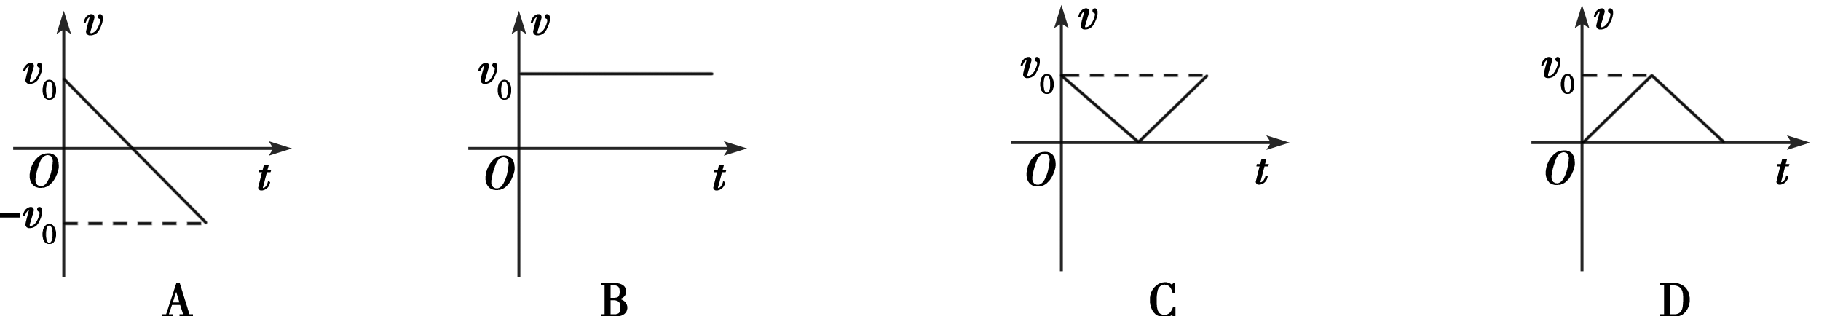

解析：v－t图象的正负表示速度的方向，A正确．
答案：A

10.小明站在电梯里，当电梯以加速度5 m/s² 下降时，小明受到的支持力( )
A．小于重力，但不为零 B．大于重力
C．等于重力 D．等于零

解析：当物体向下做加速运动时，处于失重状态，支持力小于重力，但不为零．
答案：A

11．2005年10月13日航天员在绕地球圆周运动的神舟六号上进行了预定的科学试验．下面是一中学生设想的在飞船中进行的高中物理部分实验，可行的是( )
A．用悬挂钩码法探究弹簧弹力和伸长的关系 B．用弹簧秤验证力的平行四边形定则
C．研究平抛物体的运动 D．利用自由落体运动验证机械能守恒定律

解析：绕地球圆周运动的神舟六号上的所有物体都处于完全失重状态，所有由重力产生的效果消失，B正确．
答案：B

12．将一小球以5 m/s的速度水平抛出，经过1 s小球落地，不计空气阻力， g 取10 m/s²关于这段时间小球的运动，下列表述正确的是( )
A．着地速度是10 m/s B．竖直方向的位移是10 m
C．着地速度是5 m/s D．水平方向的位移是5 m

解析：平抛运动可以看作水平方向的匀速运动和竖直方向的自由落体运动，所以水平位移是x＝5×1 m＝5 m，D正确．
答案：D

13．做曲线运动的物体，在运动过程中，一定变化的物理量是( )
A．速率 B．速度 C．加速度 D．合外力

解析：因物体做曲线运动时速度方向时刻变化，故速度一定变化．
答案：B

14．下列应用了温度传感器的是( )
A．商场里的自动玻璃门 B．夜间自动打开的路灯
C．自动恒温冰箱 D．楼梯口的夜间有声音时就亮的灯

解析：自动恒温冰箱应用温度传感器控制温度．
答案：C

15．如图所示，竖直悬挂一轻质弹簧，不挂钩码时弹簧下端指针所指刻度为10 cm，挂上5 N的钩码，指针所指刻度为12 cm，此弹簧的劲度系数是( )
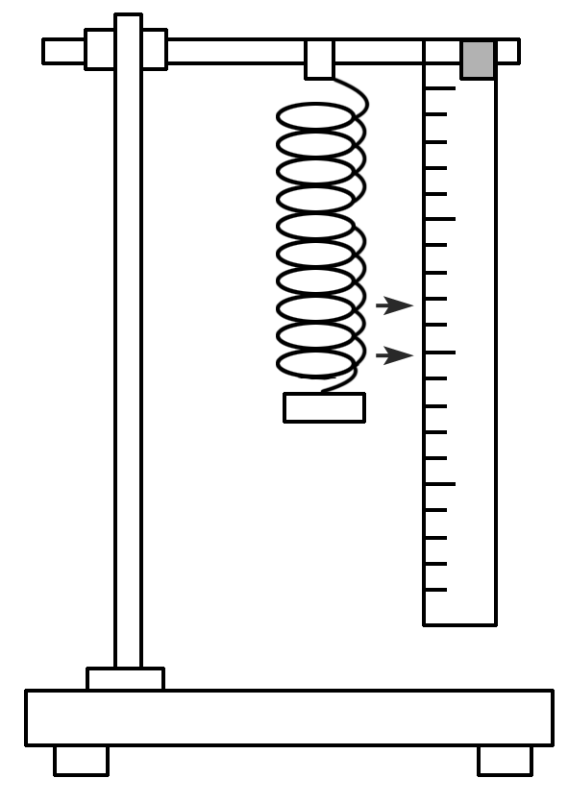
A．150 N/m B．200 N/m C．250 N/m D．300 N/m

解析：由胡克定律得F＝kx，k＝＝ N/m＝250 N/m，C正确．
答案：C

16．如图所示，在探究摩擦力的实验中，测力计与水平桌面平行，拉力从零逐渐增大，拉力为8 N时，木块不动；拉力为12 N时，木块恰好被拉动；木块匀速运动时拉力为10 N．木块与桌面间的滑动摩擦力和最大静摩擦力分别是( )
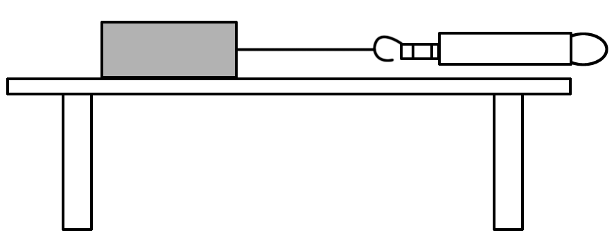
A．12 N，8 N B．12 N，10 N C．10 N，12 N D．10 N，8 N

解析：最大静摩擦力等于恰能拉动物体时的拉力大小，滑动摩擦力等于物体匀速运动时的拉力大小，C对．
答案：C

17．如图所示
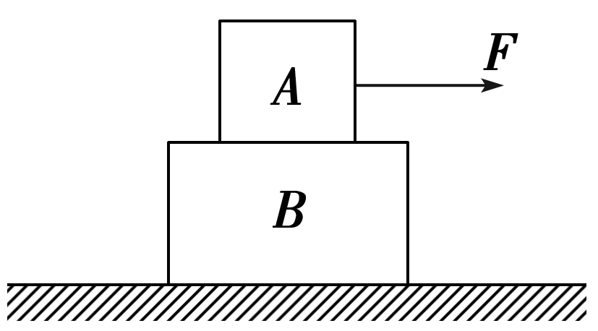[来源:学&科&网Z&X&X&K]
，水平地面上叠放着物体A、B，在力F作用下A、B仍保持静止，则( )
A．A与B间摩擦力等于零，B与地面间的摩擦力等于F
B．A与B间摩擦力等于F ，B与地面间的摩擦力等于零
C．A与B间，B与地面间的摩擦力都等于零
D．A与B间，B与地面间的摩擦力都等于F

解析：对A进行受力分析可得，A与B间摩擦力等于F；对AB整体进行受力分析可得B与地面间的摩擦力等于F，D正确．
答案：Dxkb1.com

18．如图所示，旋转雨伞时，水珠会从伞的边缘沿切线方向飞出，这属于( )
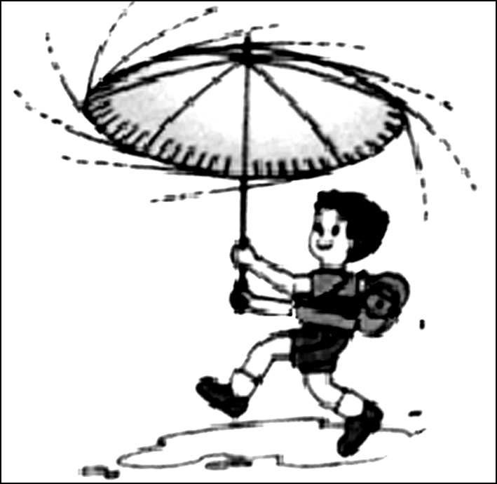
A．扩散现象 B．超重现象 C．离心现象 D．蒸发现象

解析：旋转雨伞时，水珠不满足圆周运动的条件，故做离心运动，水珠会从伞的边缘沿切线方向飞出．
答案：C

19．起重机将2×10⁴ N的重物匀速提升10 m，在此过程中，起重机对物体做功是( )
A．3×10⁴ J B．3×10⁵ J C．2×10⁴ J D．2×10⁵ J

解析：重物匀速运动，起重机对物体做的功数值等于重力做功的数值，W＝mgh＝2×10⁵ J.
答案：D

20．如图所示，同一物体在大小相同、方向不同的力F的作用下，在光滑水平面上移动了一段相同的位移s，两种情况下力所做的功分别为W_{a}、W_{b}，下列表述正确的是( )
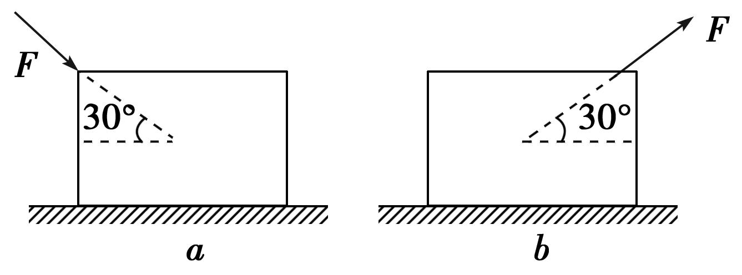
A．W_{a}＝W_{b} B．W_{a}＝－W_{b} C．W_{a}>W_{b} D．W_{a}<W_{b}

解析：由功的计算式可得W_{a}＝Fs cos 30°，W_{b}＝Fs cos 30°，A正确．
答案：A

21．一人乘电梯从1楼到20楼，在此过程中经历了先加速，后匀速，再减速的运动过程，则电梯支持力对人做功情况是( )
A．加速时做正功，匀速时做不做功，减速时做负功
B．加速时做正功，匀速h和减速时做负功
C．加速和匀速时做正功，减速时做负功
D．始终做正功

解析：支持力的方向始终与位移方向相同，故始终做正功．
答案：D

22 .起重机用4 s的时间将2×10⁴ N重物匀速提升10 m，在此过程中起重机的输出功率为( )
A．2×10⁵ W B．5×10⁵ W C．5×10⁴ W D．8×10⁴ W

解析：重物匀速向上运动，起重机的输出功率等于重力做功的功率，即P＝＝5×10⁴ W，C正确．
答案：C

23．下列关于惯性的说法中，正确的是( )
A．质量大的物体惯性大
B．运动的汽车具有惯性，静止的汽车没有惯性
C．向东行驶的汽车突然刹车，由于惯性，乘客会向西倾倒
D．匀速前进的火车上，原地起跳的乘客将落在起跳点的后方

解析：物体惯性只决定于物体的质量，与其他因素都无关，A正确．
答案：A

24．某人造卫星绕地球做匀速圆周运动，已知卫星距离地面高度等于地球半径，地球表面的重力加速度为g，则卫星的向心加速度为( )
A．g B.g C.g D.g

解析：卫星的向心加速度等于所在处的重力加速度g′＝＝＝g，C正确．
答案：C

25. 一劲度系数为200 N/m的轻质弹簧，原长为20 cm，当它的形变量为10 cm时弹簧的状态以及弹力的大小为( )
A．弹簧一定处于拉伸状态 B．弹簧可能处于压缩状态xkb1.com
C．弹力的大小为40 N D．30 N

解析：形变量是指弹簧伸长或缩短量，故B正确．
答案：B

26．某同学沿400 m的跑道跑步一圈后回到起点，此过程的路程和位移分别是( )
A．400 m，400 m B．400 m，0
C．0，400 m D．0，0

解析：位移是指运动过程起点到终点的有向线段，路程是指运动过程的实际轨迹长度，故B正确．
答案：B

27．关于万有引力定律及其表达式F＝G，下列说法中正确的是( )
A．对于不同物体，G取值不同 B．G是万有引力常量，由实验测得
C．两个物体彼此所受的万有引力方向相同 D．两个物体之间的万有引力是一对平衡力

解析：引力常量G由卡文迪许由实验测得，引力定律适用于真空中任何质点间的引力，B正确．
答案：B

28．将一束塑料包扎带一端打结，另一端撕成细条后，用手迅速捋细条，观察到细条散开了．如图所示，下列关于细条散开现象的分析中，正确的是( )
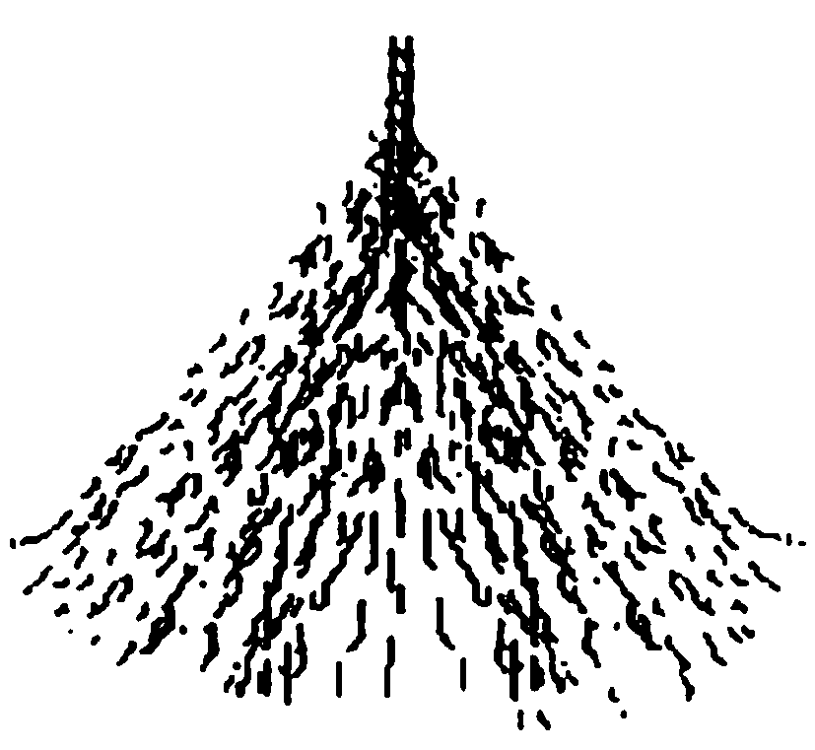
A．撕成细条后，由于空气浮力作用使细条散开
B．撕成细条后，所受重力减小，细条自然松散
C．由于摩擦起电，细条带同种电荷，相互排斥散开
D．细条之间相互感应起电，相互排斥散开

解析：用手迅速捋细条的过程由于摩擦起电，使细条都带上了同种电荷，细条相互排斥而散开，C正确．
答案：C

29. 小磁针放置在匀强磁场中，小磁针静止时的指向正确的是( )
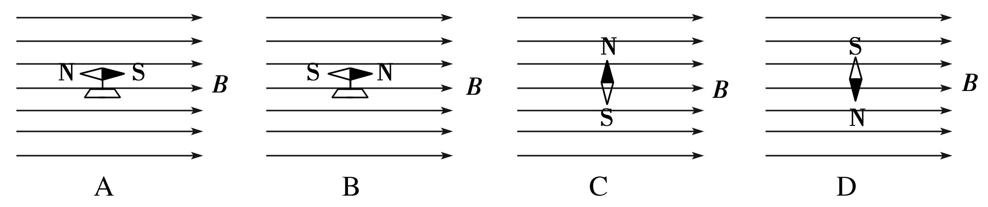

解析：小磁针静止时，N极所指的方向就是磁场方向，B正确．
答案：B

30．电磁场理论的建立，开拓了广泛的现代技术应用空间，促进了现代社会的发展．建立电磁场理论的科学家是( )
A．牛顿 B．爱迪生
C．爱因斯坦 D．麦克斯韦

解析：1873年麦克斯韦建立了电磁场理论，D正确．
答案：D

二、单项选择题Ⅱ(本大题共20小题，每小题2分，共40分．在每小题列出的四个选项中，只有一项符合题目要求)
31．电磁波在不同介质中的传播时( )
A．频率保持不变 B．频率发生变化
C．波长保持不变 D．波速保持不变

解析：电磁波在传播过程中频率保持不变，波速及波长则随介质情况改变，A正确．
答案：A

32．生产、生活中使用的许多东西都可看作能量转换器，它们把能量从一种形式转化为另一种形式，下列电器在工作过程中把电能转化为机械能的是( )
A．电饭锅 B．洗衣机xkb1
C．微波炉 D．电烤箱

解析：洗衣机中的电动机把电能转化为机械能，B正确．
答案：B

33．关于点电荷，下列表述正确的是( )
A．任何带电体都能看作点电荷 B．点电荷是实际带电体的理想化模型
C．只有带电量很小的带电体才能看作点电荷 D．只有质量很小的带电体才能看作点电荷

解析：点电荷与质点的概念类似，都是实际带电体的理想化模型，B正确．
答案：B

34．下表为某电饭锅铭牌上的一部分内容，根据表中的信息，可计算出在额定电压下，使用电饭锅时的电流约为( )
电器名称 | 电饭锅
额定电压 | 220 V
额定功率 | 700 W
额定容量 | 4.0 L
A.6.2 A B．4.6 A C．3.2 A D．5.5 A

解析：由功率的定义式得I＝＝ A＝3.2 A，C正确．
答案：C

35.如果家里的微波炉(1000 W)、电视机(100 W)和洗衣机(400 W)平均每天都工作2 h，一个月(30天计)的用电量是( )
A．10 kW·h B．20 kW·h
C．45 kW·h D．90 kW·h

解析：用电量是指电流做的功W＝Pt＝(1 000＋100＋400)×2×30 W·h＝90 kW·h，D正确．
答案：D

36．如图所示为通电长直导线的磁感线图，等面积线圈S₁、S₂与导线处于同一平面，关于通过线圈S₁、S₂的磁通量Φ₁、Φ₂，下列分析正确的是( )
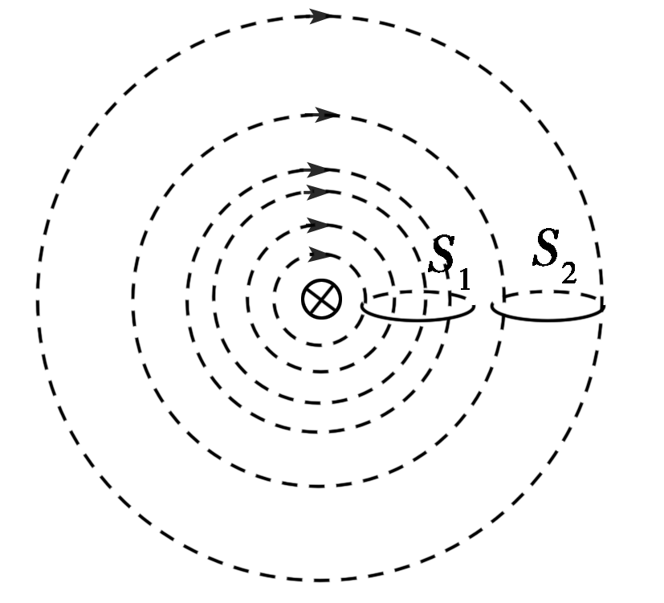
A．Φ₁>Φ₂ B．Φ₁<Φ₂
C．Φ₁＝Φ₂≠0 D．Φ₁＝Φ₂＝0

解析：磁通量Φ＝BS，由于线圈S₁所在处的磁场较强，故A正确．
答案：A

37．传感器被广泛的应用在日常生活中，下列用电器中，没有使用温度传感器的是( )
A．遥控器 B．空调机
C．电冰箱 D．电饭锅

解析：遥控器采用红外线直接控制电器，空调机、电冰箱及电饭锅都用到了温度传感器来感受和控制温度，A正确．
答案：A

38．以下用电器中没有用到电动机原理的是( )
A．洗衣机 B．电动剃须刀
C．电吹风 D．收音机

解析：洗衣机、电动剃须刀及电吹风都使用了电动机把电能转化为机械能，收音机是接收广播电台广播的，没有使用电动机，D正确．
答案：D

39. 电阻器、电容器、电感器是电子电路中常用的元件，如图中“R”代表的元件是( )
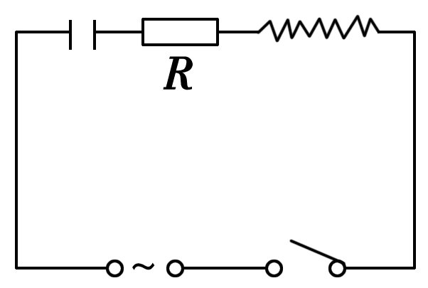
A．电阻器 B．电容器
C．电感器 D．开关

解析：电阻器、电容器、电感器的电路符号分别是“R”、“C”、“L”，B正确．
答案：A

40．如图所示，电流表与螺线管组成闭合电路，不能使电流表指针偏转的情形是( )
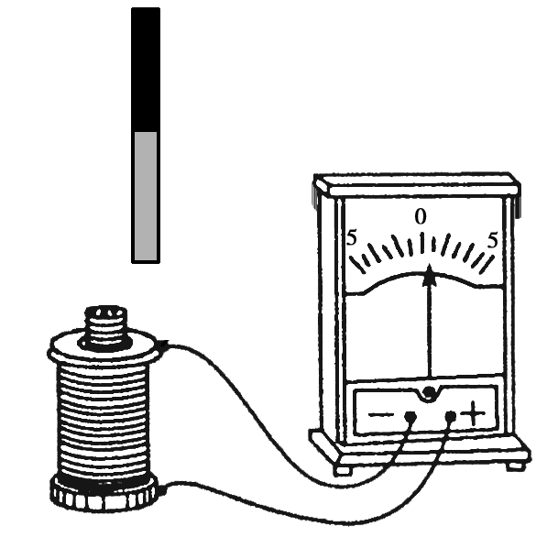
A．将磁铁插入螺线管的过程中 B．磁铁放在螺线管中不动时
C．将磁铁从螺线管中向上拉出的过程中 D．将磁铁从螺线管中向下拉出的过程中

解析：电流表指针偏转说明回路有感应电流，产生感应电流的条件是闭合电路的磁通量发生变化，B答案中磁通量没有变化，B正确．
答案：B

41. 下图为电容式话筒原理图，则电容式话筒中使用的是( )
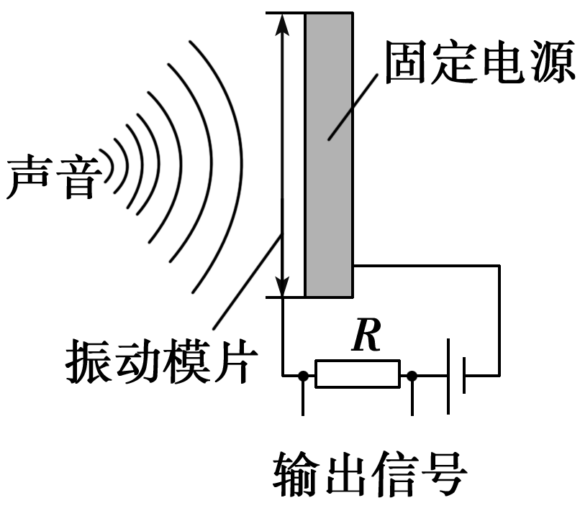
A．温度传感器 B．压力传感器
C．超声波传感器 D．红外线传感器

解析：振动模片在声音的作用下改变了电容量，从而改变了电路的电流，是压力传感器，B正确．
答案：B

42．如图所示，关于a、b两点的电场强度的大小及方向，下列表述正确的是( )
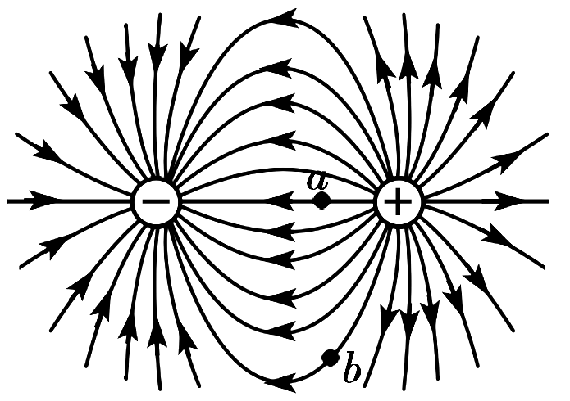
A．E_{a}>E_{b}方向相同 B．E_{a}>E_{b}方向不同
C．E_{a}<E_{b}方向相同 D．E_{a}<E_{b}方向不同

解析：电场线的疏密表示电场的强弱，a点电场较强；电场线的切线方向表示电场方向，a、b两点的电场方向不相同，B正确．
答案：B

43．根据电场强度的定义式E＝，在国际单位制中，电场强度的单位应是( )
A．牛/库 B．牛/焦
C．焦/库 D．库/牛

解析：电场强度的单位是导出单位，由公式E＝＝N/C，即牛/库，A正确．
答案：A

44．下图是小林从家出发沿直线往返商店购物的s－t图象，从出发开始计时，下列说法中正确的是( )
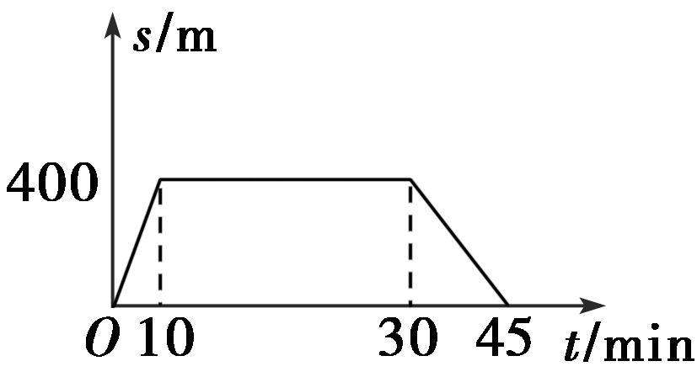
A．0～10 min小林匀加速走去商店 B．小林在商店停留了30 min
C．商店距小林家400 m D．30～45 min小林匀减速回到家里

解析：s－t图象中倾斜直线表示匀速运动，平行于t轴的直线表示位移不变即静止，商店到小林家的距离由图可直接得出400 m，C正确．
答案：C

45．一个物体受到4 N的力，获得1 m/s²的加速度，要使物体获得3 m/s²的加速度，需要施加的力是( )
A．8 N B．12 N
C．14 N D．16 N

解析：由牛顿第二定律得质量一定时，加速度与外力成正比，F₂＝4 N×＝12 N，B正确．
答案：B

46. 如图所示，马拖着一根树干在粗糙的水平地面上做加速直线运动，已知马对树干的拉力大小为F₁，树干对马的拉力大小为F₂，则有( )
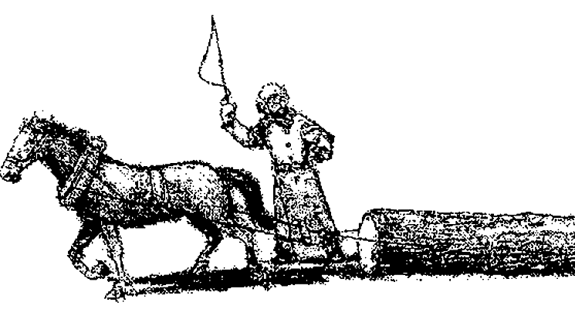
A．F₁>F₂ B．F₁＝F₂
C．F₁<F₂ D．无法确定

解析：马与树干的相互作用是作用力与反作用力，根据牛顿第三定律知它们等大反向，B正确．
答案：B

47.如图所示，手拿起玻璃瓶，使瓶在空中处于静止状态，关于瓶的受力，下列说法中正确的是( )
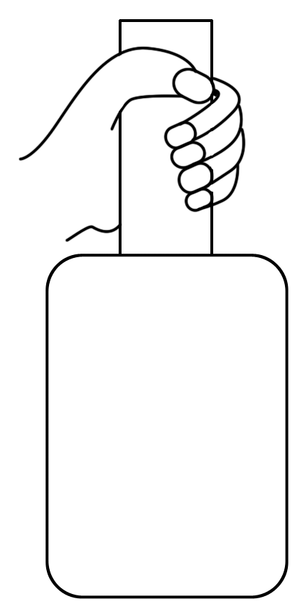
A．滑动摩擦力，方向竖直向上 B．静摩擦力，方向竖直向下
C．摩擦力和重力是一对平衡力 D．摩擦力和重力是作用力和反作用力

解析：玻璃瓶在空中处于静止状态，静摩擦力与重力是一对平衡力，C正确．
答案：C

48．一物体受三个共点力的作用，可以使物体处于平衡状态的是( )
A．7 N、8 N、9 N B．8 N、2 N、11 N
C．7 N、1 N、5 N D．10 N、1 N、1 N

解析：三力作用下物体处于平衡状态，所受的合力为零．若任两个力的合力的范围包含第三个力，则这三个合力可能为零，A正确．
答案：A

49．如图所示，重为100 N的物体在水平面上向右运动，物体与水平面的动摩擦因数为0.2，与此同时物体受到一个水平向左的力F＝20 N，那么物体受到的合力为( )
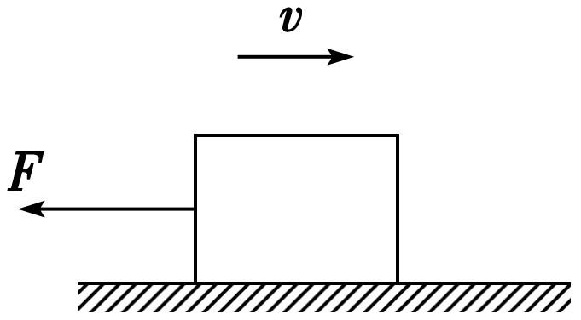
A．0 B．40 N，水平向左
C．20 N，水平向右 D．20 N，水平向左

解析：物体在水平面上向右运动，受到滑动摩擦力向左为20 N，与此同时物体受到一个水平向左的力F＝20 N，那么物体受到的合力为40 N，水平向左．
答案：B

50．如图所示，手表指针的运动可看作匀速运动，下列说法中正确的是( )
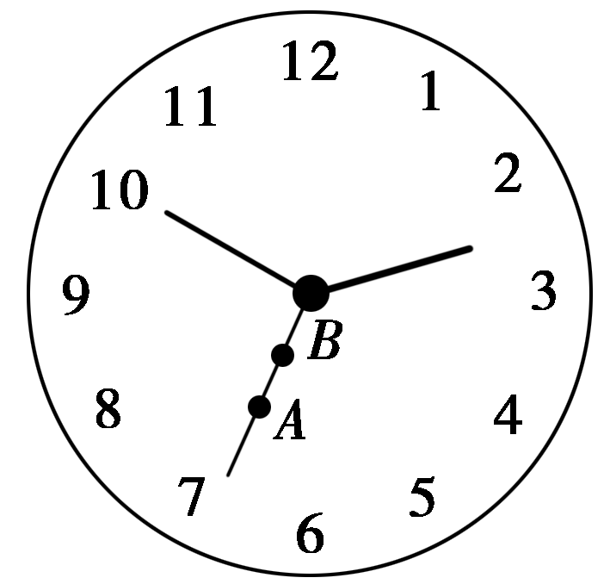
A．秒针、分针、时针转动周期相同 B．秒针的角速度最大，时针的角速度最小
C．秒针上A、B两点线速度一样大 D．秒针上A、B两点向心加速度一样大

解析：秒针、分针、时针的周期分别是60秒、60分钟、12小时，角速度与周期成反比，故秒针角速度最大，B正确．
答案：B

三、多项选择题(本大题共10小题，每小题3分，共30分．在每小题列出的四个选项中，至少有2个选项是符合题目要求的，全部选对得3分，少选且正确得1分，未选、错选不得分)
51. 如图所示，手用力向下压住架在两本书之间的尺子，尺子发生了弹性形变．手对尺子的压力为N，尺子对手的弹力为N′，下列表述正确的有( )
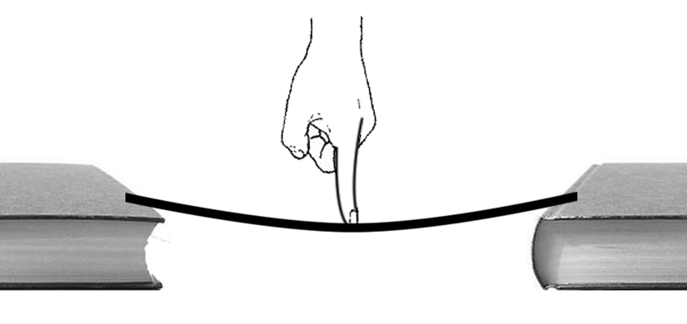
A．N和N′是一对作用力和反作用力 B．N和N′是一对平衡力
C．N和N′大小相等 D．N大于N′

解析：手对尺子的压力为N与尺子对手的弹力为N′是一对作用力与反作用力，总是等大反向，A、C正确．
答案：AC

52．我国发射的“神舟八号”飞船，进入预定轨道后绕地球做椭圆轨道运动，地球位于椭圆的一个焦点上，如图所示．飞船从A点运动到远地点B点的过程中，下列表述正确的有( )
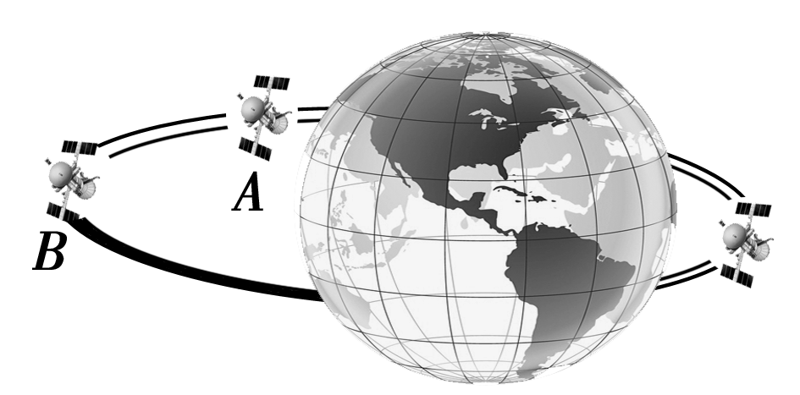
A．地球引力对飞船不做功 B．地球引力对飞船做负功
C．飞船受到的引力越来越小 D．飞船受到的引力越来越大

解析：地球对飞船的引力指向地心，从A到B的过程是远离地球，引力做负功，根据万有引力定律知，引力与距离平方成反比，B、C正确．
答案：BC

53. 如图所示，线圈abcd横穿过磁场区域B时，以下所指的哪种情况下，线圈中有感应电流产生( )
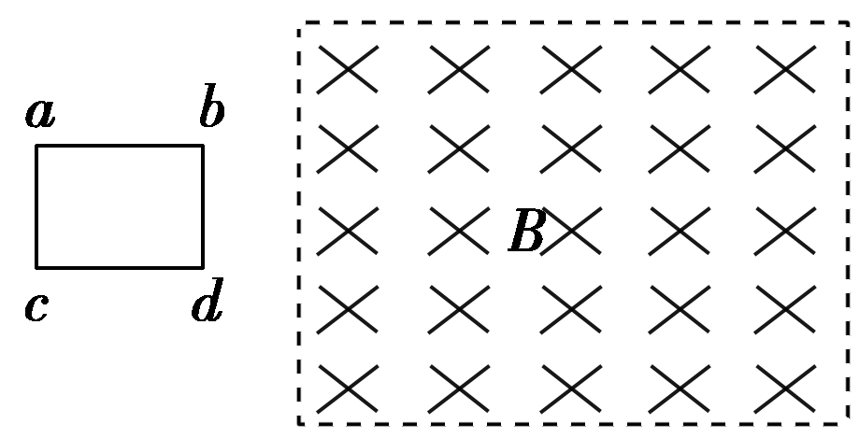
A．线圈进入磁场的过程中 B．线圈在磁场中平动
C．线圈离开磁场的过程中 D．线圈进入磁场后在它所在的平面内绕a点旋转

解析：产生感应电流的条件是闭合电路的磁通量发生变化，A、C两种情形磁通量都发生了变化，会产生感应电流，A、C正确．
答案：AC

54．如图所示，用力F把铁块压在竖直墙上，此时重力为G的物体沿墙壁匀速下滑，若物体与墙壁之间的动摩擦因数为μ，则物体所受摩擦力的大小为( )
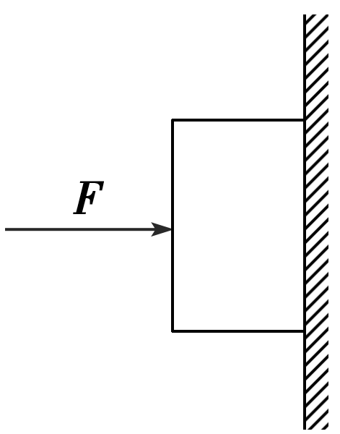
A．μF B．μF＋G C．G D．μG

解析：物体沿墙壁匀速下滑，物体受的滑动摩擦力为μF与物体的重力平衡．
答案：AC

55．在高处的某一点将三个质量相同的小球以相同的速率v₀分别做上抛、平抛、下抛运动，那么以下说法正确的是 ( )
A．从抛出到落地过程中，重力对它们所做的功都相等
B．从抛出到落地过程中，重力对它们做功的平均功率都相等
C．三个球落地时，重力的瞬时功率相同
D．如果不考虑空气阻力，则从抛出到落地过程中，动能的变化相等

解析：由于重力做功与路径无关，只是与初末位置高度差有关，三个小球初末位置高度差相同，所以重力做功都相等，A正确；三个球在空中运动时间不一样，它们时间关系是t_{上抛}＞t_{平抛}＞t_{下抛}，而平均功率P＝，所以平均功率不相等，B错；落地时三个球的速率相等，但速度方向不同，瞬时功率P_{瞬}＝Fvcos α＝mgvcos α，上抛和下抛α＝0°，而平抛物体落地时α≠0°，故瞬时功率不相等，C错；根据动能定理，动能的变化等于重力所做的功，而重力做功相等，故D正确．
答案：AD

56. 下列说法中正确的是( )
A．通常用的干电池的电动势约为 1.5 V ，铅蓄电池的电动势约为2 V
B．教室里用的日光灯的规格一般是“220 V , 40 W ”
C．电饭锅通电以后能把生米煮成熟饭，说明电流具有热效应
D．在电流一定时，电阻越小，相同时间内发热越多

解析：根据焦耳定律可知，电阻产生的热量Q＝I²Rt，D错，电饭锅利用了电流的热效应，照明电路采用220 V交流电，选A、B、C.
答案：ABC

57. 下列说法中正确的是( )
A．万有引力定律揭示了自然界物体间普遍存在着一种基本相互作用——引力作用规律
B．卡文迪许用实验的方法证明了万有引力定律
C．引力常量的单位是N·m²/kg²
D．两个质量为1 kg的质点相距1 m时的万有引力为6.67 N

解析：牛顿发现了万有引力定律，从而揭示了自然界物体间普遍存在着一种基本相互作用，卡文迪许用实验的方法测定了引力常量为G＝6.67×10^{－11} N·m²/kg².
答案：AC

58. 如图所示，小明分别沿甲、乙两个光滑滑梯从同一高度由静止下滑到底端，在此过程中( )
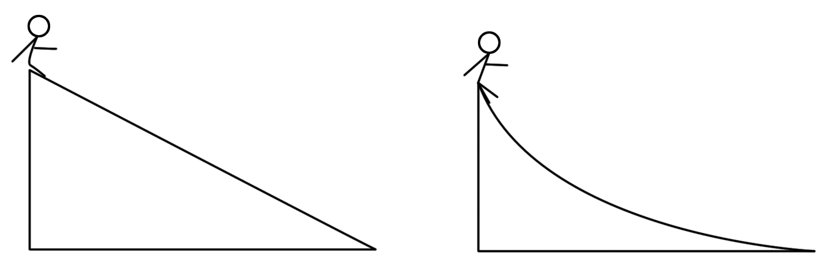
A．甲、乙两过程重力做功不同 B．机械能不守恒
C．动能的增加量相同 D．重力势能减少量相同

解析：甲、乙两滑梯都是光滑的，小明沿任一滑梯滑下的过程都 只有重力做功，机械能都守恒，重力势能的减小量总是等于动能的增加量，C、D正确．
答案：CD

59. 起重机竖直吊起质量为m的重物，上升的加速度是a，上升的高度是h，则正确的是( )
A．起重机对重物做的功等于重物动能的变化量
B．重物所受合力对重物做的功等于重物动能的变化量
C．重物受的合力对重物做的功等于重物机械能的变化量
D．重物克服重力做的功等于重力势能的变化量

解析：重物受到起重机拉力与重力的作用，根据动能定理，合力做功等于物体动能的变化量；而起重机对重物做的功等于物体机械能的变化量，B、D正确．
答案：BD

60. 对于正在正常工作的理想变压器，原线圈与副线圈相比较，一定相同的物理量是 ( )
A．电流 B．电压
C．频率 D．功率

解析：变压器是根据电磁感应原理制造，它能改变交流电的电压和电流，但不能改变交流电的频率和功率，C、D正确．
答案：CD

新课标第一网系列资料 www.xkb1.com

